

**PROPOSAL PROGRAM KREATIVITAS MAHASISWA**

**PENGEMBANGAN APLIKASI TEAMIN BERBASIS WEB**

**SEBAGAI SOLUSI MENEMUKAN TEAM BAGI PEGIAT ESPORT**

**BIDANG KEGIATAN :**

**PKM KARSA CIPTA**

Diusulkan oleh :

Dandy Fadillah NIM: 191113321 Tahun Angkatan: 2019

M. Rizhan Radhitya NIM: 191113151 Tahun Angkatan: 2019

**UNIVERSITAS MIKROSKIL**

**MEDAN**

**2021**

# **DAFTAR ISI**

DAFTAR ISI i

BAB I PENDAHULUAN 1

1.1. Latar Belakang 1

1.2. Rumusan Masalah 2

1.3. Tujuan dan Manfaat 2

1.4. Kondisi dan Potensi Wilayah 2

1.5. Luaran 3

1.6. Fitur 4

BAB II   TINJAUAN PUSTAKA 5

1. Pengaruh Kekompakan Terhadap Performa Team 5

2. Kondisi Dunia Video Game di Indonesia 6

# **BAB I PENDAHULUAN**

## **Latar Belakang**

Berdasarkan laporan Global Market Games Reports 2020, Newzoo, perusahaan riset pasar dan konsultan bisnis game dan E-Sports, menyebut Indonesia menjadi salah satu negara terbesar pengguna game di pasar Asia Tenggara. Newzoo mencatat, penghasilan industri game di Indonesia pada 2019 mencapai 1,1 miliar dollar AS dan menjadi pasar bisnis paling besar di Asia Tenggara. Sementara, pada 2019, berdasarkan data dari Indonesia Esports Premier League (IESPL), terdapat 62,1 juta orang yang aktif bermain game di dalam negeri. Angka ini membawa Indonesia pada peringkat 12 dalam pasar game dengan jumlah pemain terbanyak. Hal ini membuktikan bahwa tingkat antusias masyarakat menerima game sangat tinggi. Tingkat antusias yang sangat tinggi ini juga dibarengi oleh keinginan para pemain untuk menjadikan game bukan sekedar hobi melainkan sebagai sumber penghasilan. Ada beberapa cara untuk pemain untuk mendapatkan penghasilan dari game, mulai dari hak tayang konten seperti siaran langsung di layanan streaming, mengunggah video bermain di kanal hiburan namun tidak semua orang memiliki kepercayaan diri untuk menghibur penonton terutama saat fokus bermain. Cara lainnya untuk mendapatkan penghasilan dari game yaitu mengikuti turnamen.

Pada kondisi saat ini ada beberapa masalah yang dialami oleh pemain yang ingin berkecimpung di dunia profesional. Mulai dari minimnya informasi perekrutan pemain oleh team esport, pemain yang tidak mengetahui cara memulai agar ikut berpartisipasi di dunia game profesional. Banyak pemain yang berkompeten namun belum dikenal diforum esport yang menyebabkan pencari talent dari team esport menggelar semacam sayembara jika ada posisi yang kosong di team. Hal ini membuat turunnya kualitas team karena terdapat pemain yang tidak kompeten bergabung .

Melihat kondisi ini maka akan diciptakan sebuah aplikasi berbasis website yang dapat digunakan oleh pemain maupun pencari talent dari team profesional untuk membangun komunitas esport di Indonesia semakin berkembang. Dengan adanya aplikasi ini akan memberikan solusi seperti membantu pemain membangun profile yang bagus dan kompeten, membantu pemain awam untuk kenal dengan dunia esport, mengembangkan team independent antar pemain, menjembatani komunikasi pemain dengan pencari talent dari team esport, mencari pemain berkualitas sesuai dengan kategori yang diinginkan oleh team.

## **Rumusan Masalah**

Berdasarkan latar belakang di atas, masalah-masalah dalam penelitian ini dapat diidentifikasi sebagai berikut:

1. Minimnya informasi perekrutan pemain dari team esport.
2. Pemain berkompeten yang tidak dikenal.
3. Kualitas team yang kian menurun.

## **Tujuan dan Manfaat**

Tujuan dan manfaat pembuatan karsa cipta ini yaitu sebagai berikut:

1. Mempermudah player memasuki dunia game profesional.
2. Memudahkan pencari talent untuk mendapatkan pemain yang diinginkan.
3. Mengembangkan komunitas esport Indonesia
4. Pengembangan aplikasi ini sebagai media untuk mempertemukan pemain berkompeten dengan para pencari talent dari team esport .

## **Kondisi dan Potensi Wilayah**

Kondisi dan potensi wilayah dalam pembuatan karsa cipta ini yaitu:

1. Menurut Co-Founder & Chief Marketing Officer Evos Esports Michael Wijaya, gamers esport di Asia Tenggara saat ini diperkirakan mencapai 274,5 juta orang. Dari total tersebut, Indonesia berkontribusi sekitar 43 persen dari jumlah kumulatif para games di Asia Tenggara. Indonesia telah menyumbang pendapatan senilai 2,08 miliar dolar Amerika Serikat atau sekitar Rp 30 triliun dari industri esport ini. Tingginya jumlah gamers dan jumlah pendapatan ini, menjadi indikasi bahwa industri Esport memiliki potensi yang besar di Indonesia

2. Jumlah gamer di Indonesia menurut Pokkt, Decision Lab dan Mobile Marketing Association (MMA) mencapai 60 juta. Survei oleh Decision Lab pada Agustus 2018, mencatat bahwa pemain rata-rata berusia 16-24 tahun dan 25-34 tahun masing-masing 27 persen. Penduduk yang berusia di atas 55 tahun pun juga bermain game yakni sekitar 5 persen.

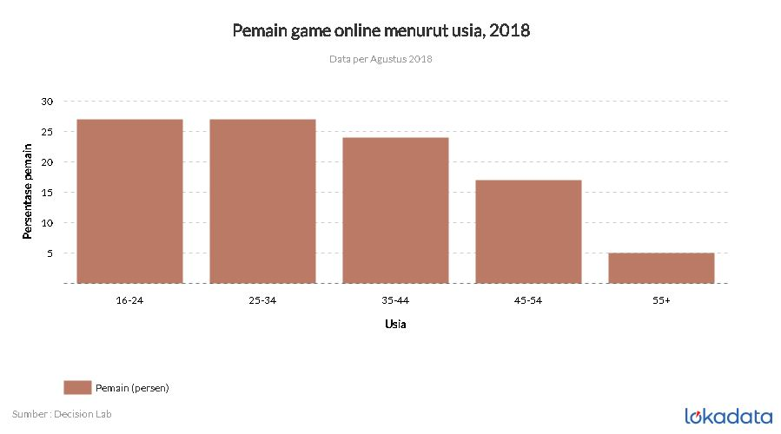

Gambar 1 Persentase pemain game online menurut usia 2018

## **Luaran**

Melalui Program Kreativitas Mahasiswa bidang Karsa Cipta ini, diperoleh luaran sebagai berikut:

1. Terbentuknya sebuah website yang digunakan oleh para pemain game online Indonesia yang ingin berkecimpung di dunia esport untuk dapat memperkenalkan diri dan berkompetisi dalam hal pengalaman dan capaian agar dilirik oleh team esport ternama.
2. Terciptanya aplikasi berbasis website yang dapat memudahkan dan mempertemukan para pencari talent dari Team Esport dengan para pemain yang berkapasitas.
3. Artikel ilmiah yang dipublikasikan secara daring dari pengembangan aplikasi ini.
4. Laporan kemajuan.
5. Laporan Akhir.

## **Fitur**

Didalam Website yang akan dikembangkan dalam Program Kreativitas Mahasiswa bidang Karsa Cipta ini , diperoleh fitur sebagai berikut :

1. Register . Fitur ini juga akan dirancang untuk membedakan pengguna pribadi dengan pencari talent .
2. Profile . Didalam fitur ini terdapat segala informasi dari pengguna. Ini adalah fitur utama didalam website yang akan dikembangkan. Bukan hanya hal dasar seperti nama, umur, dll, di fitur ini terdapat informasi capaian dan pengalaman pengguna. Dibuktikan dengan photo yang diunggah langsung oleh pengguna.
3. Message. Ini adalah fitur yang dapat menjembatani komunikasi antara pemain dengan talent seeker. Bukan hanya itu saja, fitur perpesanan ini dibuat agar para pemain juga bisa menemukan pemain lainnya dan membentuk team baru.
4. Search. Di fitur ini terdapat sistem filter agar hasil pencarian dapat memaksimalkan kepuasan pengguna.
5. Team. Selain menggunakan fitur search, pemain juga bisa mencari team di menu ini. Di menu Team akan terdapat list-list team yang sudah terdaftar dalam aplikasi TeamIn. Pada menu ini juga pengguna dapat membuat team sendiri hanya dengan beberapa langkah mudah.
6. News. Fitur ini dibuat untuk memberi informasi perkembangan esport ,maupun hal- hal yang berkaitan dengan dunia game terkini kepada pengguna .

**BAB II**   
**TINJAUAN PUSTAKA**

1. **Pengaruh Kekompakan Terhadap Performa Team**

Team-building dapat meningkatkan performa team dengan melatih kekompakan (Carron, 1982; Carron, Widmeyer, & Brawley, 1985; Festinger, Schachter, & Kembali, 1950; Mullen & Tembaga, 1994). Idealnya, kegiatan team-building akan menghasilkan kekompakan team yang lebih besar, yang mengacu terhadap kepercayaan dan koordinasi yang terbentuk ketika anggota team memiliki perasaan positif timbal balik terhadap satu sama lain, sehingga ketika mereka mengalami hambatan dapat langsung menyelesaikannya. Kegiatan team-building juga dapat memberi komitmen yang jelas terhadap tujuan mereka dan mempunyai visi misi yang kuat dalam anggota tim. Oleh karena itu, banyak pemain membangun team dengas berfokus pada diskusi dan menetapkan tujuan team (Bruner, Eys, Beauchamp, Cote, 2013). dan biasanya mereka akan menciptakan pola komunikasi sendiri, melatih kerja sama, berdiskusi, dan menetapkan tujuan yang jelas untuk tim, serta membuat rencana tentang bagaimana mencapai tujuan tersebut. Setiap langkah dalam proses berfokus untuk membantu tim agar mencapai tujuan yang lebih tinggi dari tujuan sebelumnya. Dengan Team-Building individu bukan hanya fokus pada permainan sendiri melainkan melatih keterampilan dengan bekerja sama dan terlibat dalam upaya terkoordinasi yang intens dalam latihan team. Pemain belajar untuk bergantung dan dapat diandalkan untuk anggota team lainnya, yang menghasilkan keterampilan dan hubungan yang kuat dalam performa team.

Kekompakan

Team

Performa

Team

Tujuan

Latihan

Team Building

Komitmen dan

Tujuan

1. **Kondisi Dunia Video Game di Indonesia**

Indonesia merupakan negara dengan jumlah penduduk terbesar

ke-4 di dunia. Penduduknya juga sebagian besar didominasi oleh generasi muda yang gemar membangun komunitas online. Menurut data, ini merupakan keuntungan besar yang dimiliki pasar game Indonesia dibandingkan negara-negara lain di Asia Tenggara. Popularitas game mobile di Indonesia tidak diragukan lagi merupakan peluang emas yang harus dimanfaatkan oleh developer lokal. Game mobile telah mendominasi pasar game Indonesia selama beberapa tahun terakhir, menurut Data menunjukkan bahwa gamer seluler Indonesia menghabiskan rata-rata $9 USD setiap tahun. Genre game strategi juga menjadi favorit di kalangan gamer Indonesia dan juga diisi oleh gamer dengan pengeluaran besar. Faktanya, 41% gamer rela membeli item in-game bergenre strategi. Pemerintah Indonesia juga cukup serius dalam mengembangkan esports di tanah air, terbukti berhasil melobi negara-negara ASEAN untuk memasukkan esports sebagai olahraga eksibisi di Asian Games 2018 dan menyatakan esports sebagai olahraga yang sah (pemenang akan mendapatkan medali) di SEA Games 2019.

Table 1 Klinik Indonesia

Pasien adalah seseorang yang membutuhkan perawatan medis. Sering kali, pasien menderita penyakit atau cedera dan memerlukan bantuan dokter untuk memulihkannya. Namun terkadang ada beberapa faktor yang dapat menghambat pasien untuk dirawat, pasien tidak mengetahui jadwal dari dokter yang mengakibatkan pasien, tidak mengetahui tempat praktik dokter terdekat yang bisa mempercepat perawatan,harus berkonsultasi langsung dengan datang ke tempat praktik dokter, atau pada saat pasien tidak memungkinkan untuk datang ke tempat praktik dokter yang akan berpengaruh pada perawatan yang akan diterima olehpasien tersebut.

**Silahkan ganti teks di atas !**

Keterangan:

1. Kemukakan teori yang melandasi, sesuai acuan primer atau hasil penelitian yang up to date dan relevan (jurnal ilmiah).
2. Uraikan dengan jelas kajian pustaka yang menimbulkan gagasan dan mendasari kegiatan PKM.
3. Tinjauan Pustaka menguraikan teori, temuan, dan bahan penelitian lain yang diperoleh dari pustaka acuan serta menjadi landasan usulan. Tinjauan Pustaka bukan kumpulan teori, namun merupakan rangkaian hasil yang sudah dikenali dan mempunyai sebuah atau beberapa alur piker tentang terjadinya suatu peristiwa ilmiah dari suatu topik ilmiah yang akan diteliti.
4. Tambahan:

***Jika Kondisi dan Potensi Wilayah di Bab 1 terlalu panjang, bisa dipindahkan ke Bab 2 (opsional)***.

Page Break